安徽省大学生就业服务平台（用人单位端）
操作手册
安徽省大学生就业服务平台（用人单位端）旨在搭建一个完善的高校招聘线上服务渠道，实现用人单位与高校之间的线上互动。用人单位完成平台注册后，同一账号可以在安徽省内各高校通用，避免了一校一账号的重复注册问题。平台可实现招聘信息和宣讲视频的发布、专场招聘会的预约、网络招聘会和校园双选会的申请、职业信息匹配、精准推送等功能，发布的招聘信息可同步推送院校的就业网和毕业生手机客户端，平台会进行信息匹配，精准推送信息至毕业生。用人单位招聘信息在全省高校内资源共享。
主要功能：
1.用人单位注册审核后，选择高校入驻。
2.入驻后可以发布职位信息和宣讲视频、预约专场、参加校园和网络招聘会等。
3.可查看全省高校毕业生资源和人才搜索。
4.毕业生可在线投递简历、远程面试，可在线打印就业协议书。
5.毕业生订阅服务，系统将职位信息与求职意向匹配后，精准推送到毕业生手机客户单。
6.所有来自院校的审核都会收到短信通知。
一、用人单位登录
(一)注册
请点击安徽省大学生就业服务平台(企业端)进行网上注册。若首次注册平台，您的状态将处于待审核状态，平台将在1个工作日内完成审核工作。审核通过后，您将会收到短信通知，您可以关注并重新登录平台检查审核的状态。
用人单位端网址：https://yun.ahbys.com/Company
注意事项：
- 用人单位信息审核包括信息平台的审核和入驻高校的审核两个过程，在平台未审核之前，您不能进行任何的业务操作（发布信息和网络招聘会报名等）。
（二）完善单位资料
1.上传营业执照和认证申请公函。
2.填写单位所在地、单位性质、单位行业、单位地址、单位简介、单位联系人、单位联系电话、电子邮箱等。
3.填写招聘专业、维护招聘职位类别,用于精准职位推送和人才搜索。
注意事项：
- 用人单位必须填写18位统一社会信用代码
- 公函中的注册手机号必须与系统中的注册手机号一致
- 招聘专业很重要，只有招聘专业是学校的设置专业，才能入驻学校
三、入驻高校
1.选择平台菜单【入驻高校】
2.选择“安徽商贸职业技术学院”，在入驻情况栏目中点击【申请入驻】
注意事项：
- 只有您的专业需求与高校专业设置匹配方可入驻
四、发布招聘信息
1.选择平台菜单【校园就业市场】【招聘简章】
招聘简章：包含单位介绍、单位文化、招聘流程、专业和岗位需求以及联系方式等等。
2.选择平台菜单【校园就业市场】【职位发布】
职位信息：包含工作类型、工作地点、专业要求、薪资待遇和岗位要求等详细内容。
注意事项：
- 只有状态是招聘中的信息，高校才能审核。
- 招聘信息由每个高校独立审核，审核通过后方可出现在其院校就业信息网上和毕业生手机客户端。
- 每个单位的招聘简章只能是一个，职位信息的发布数量不受限制，职位的有效期是60天，过期后平台、院校的就业信息网和毕业生小程序不在显示（请用人单位及时更新）。
五、预约线下专场宣讲会
请直接与二级学院负责就业老师对接。
- 参加（网络）双选会
双选会有两种方式：线下双选会（入校）和网络双选会。
- 线下双选会，用人单位需要在指定的时间内报名，其中11月6日为芜湖市企业专场，11月13日为省内外企业专场
- 报名。网络双选会，用人单位无需入校，发布招聘信息即可。
1.选择平台菜单【校园就业市场】【（网络）双选会】
2.进入当前即可举办的双选会列表页面
3.选择院校，在指定的报名时间内报名，点击
4.填写报名资料
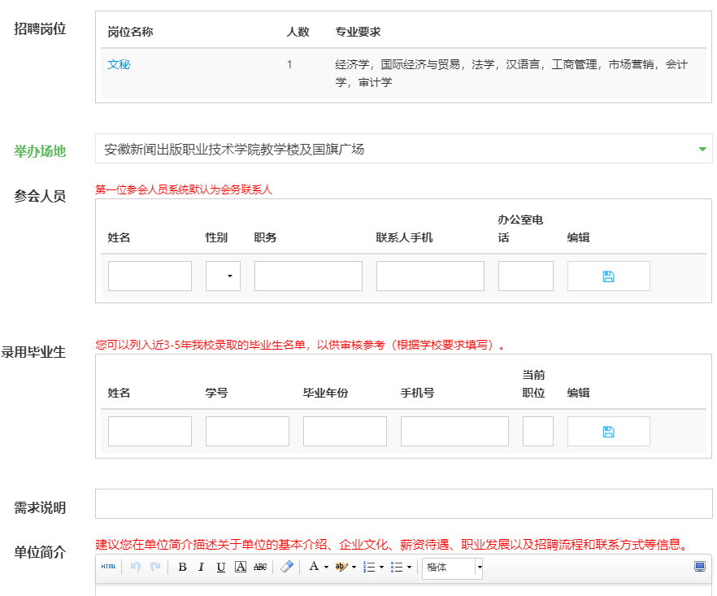

注意事项：
- 至少发布一条职位信息。
- 填写单位简介。
- 若列表中没有期望的院校，可能是院校暂未发布网络招聘会信息。
- 若在参会的过程中没有找到【提交审核】按钮，是因为您还没有发布招聘岗位信息。
- 院校审核成功后您会收到短信通知。
六、发布宣讲视频
1.选择平台菜单【空中宣讲】
2.点击上传，填写视频主题、选择视频文件和视频封面图片
注意事项：
- 视频文件格式为mp4，视频不能超过10分钟。
- 视频封面尺寸比例16:9。
- 院校审核成功后您会收到短信通知。

